QR Code สำหรับบันทึกการใช้งานเครื่องมือวิทยาศาสตร์ ประจำห้องปฏิบัติการโรคพืช
(62-506) ชั้น 5 อาคาร 62 คณะเทคโนโลยีการเกษตร

1. หม้อนึ่งฆ่าเชื้อ (Autoclave)
https://forms.gle/HTuZJpKgkpmP5Xwu6

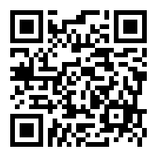

2. ตู้ปลอดเชื้อ (Laminar Air Flow Cabinet)
https://forms.gle/Z94scXb9iT7TX6HC6

